

Деградация пастбищ не позволит Казахстану стать мясной державой
21 сентября 2023 https://eldala.kz/novosti/zhivotnovodstvo/16071

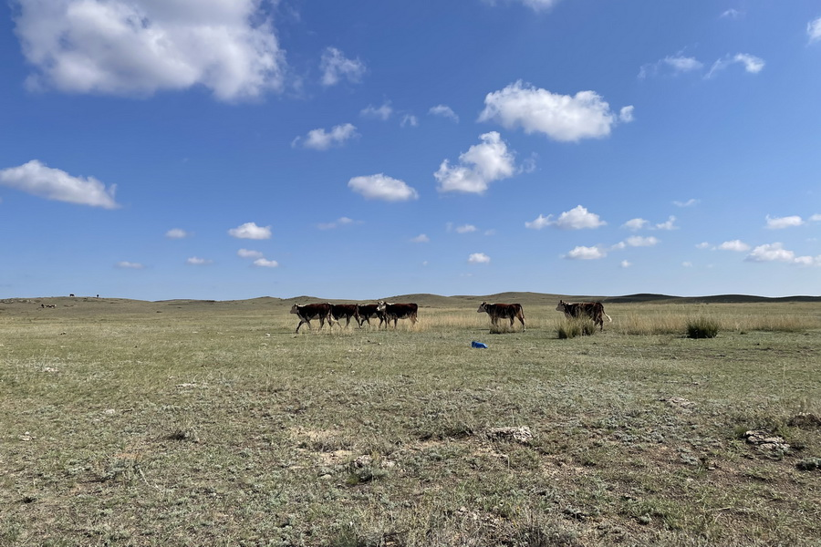
Деградация пастбищь не позволит Казахстану стать мясной державой
Источник фото: ElDala.kz

Когда речь заходит об ущербе для сельского хозяйства от изменения климата, то чаще всего внимание акцентируют на растениеводстве, которое все сильнее страдает о неравномерности выпадения осадков по году. Это хорошо показал нынешний сезон: дожде не было весной и в первой половине лета, когда они были необходимы для развития сельхозкультур. Зато, они зарядили в конце лета-начале осени, сорвав проведение жатвы и погубив большую часть урожая.
Однако, не меньший ущерб изменение климата наносит и животноводству, приводя к деградации пастбищ, низкой продуктивности сенокосов - и как следствие, к невозможности содержать скот во многих регионах страны. Это отмечает Толеутай Рахимбеков, первый заместитель партии "Ауыл".
- По данным Всемирной Метеорологической Организации, процесс изменения климата на территории Казахстана будет усиливаться в ближайшие 20 – 30 лет, - отметил эксперт. - Климатические катастрофы (засуха, лесные пожары и обмеление рек) станут обычным явлением на территории Казахстана. Ожидается, что сильные засухи в Казахстане будут происходить чаще, способствуя деградации земель, опустыниванию, что приведет к возникновению пыльных бурь по всей территории страны. Уже сейчас около 70% земель Казахстана подвержены риску засухи, почти четверть населения страны проживает на деградированных землях. По прогнозам, к 2030 году в стране пропускная способность пастбищ снизится на 10%.
Для Казахстана, с его национальными традициями животноводства, вопрос низкой продуктивности пастбищ - это риск возниконвения еще и социальных проблем. Портал ElDala.kz в настоящий момент проводит АгроКараван мясо 2023, совместно с Республиканской палатой казахской белоголовой породы посещая животноводческие фермы в разных регионах страны - от ЗКО до ВКО. И везде фермеры говоря о сложностях с заготовкой кормов на зимнее содержание скота, а также о выгорании пастбищ в летний период.
В регионах, подверженных засухам, фермеров спасает казахская белоголовая порода скота. Ставший национальным брендом qazaq aqbas селекционеры вывели таким образом, что от местного казахского и калмыцкого скота ему передалась способность не просто выживать, но активно набирать вес даже на скудных пастбищах. Кроме того, акбас способен тебеневать, добывая корм из-под неглубокого снега. Благодаря этому в отдельные сезоны фермеры содержать скот казахской белоголовой породы на выпасах в течение декабря, а от и до первых чисел января. Это позволяет сокращать период стойлового содержания и снижает потребность в кормах.
Поэтому, одна из главных задачь Республиканской палаты казахской белоголовой породы сегодня - сохранение в генофонде qazaq aqbas той 30-процентной доли генов казахского скота, которая и отвечает за эти уникальные качества.
Подробно об этом читайте на нашем интервью с Бахтияром Утельбаевым, директором палаты:
Как выращивают быков-чемпионов qazaq aqbas
Но конечно, только лишь рассчитывать на казахскую белоголовую породу, ничего не делая для адаптации к изменению климата, правительство Казахстан не может.
Животноводы говорят о том, что им также необходимо участие в программе по поддержке орошения. Это позволит им не только выращивать кормовые культуры на поливе, но также и орошать пастбища.
К тому же, не стоит забывать и о такой острой проблеме, как отстуствие водопоев на пастбищах. Тут тоже требуется активное участие государства. К этому же призывает и Толеутай Рахимбеков, приводя цифры из недавней истории.
- В 1985 году из общей площади пастбищ в Казахстане почти 180 млн. га обводненными были 96 млн. га (54%), - отметил эксперт. - При этом, 65% от площади обводненных приходилась на долю искусственных сооружений, наиболее распространенными из которых являлись шахтные и трубчатые колодцы. Функционировали в общей сложности 37 710 колодцев. Кроме того, сущестовало 4 143 малых водохранилища 12 152 других источников обводнения (родники, каналы, реки, озера). К настоящему времени из-за отсутствия надлежащей эксплуатации, вышли из строя более 70% обводнительных сооружений на пастбищах.
Кое-какая работа правительством в этом отношении идет, но ее темпы недостаточны. Так, на конец 2022 года всего построено и модернизировано 5 614 колодцев и скважин на общую сумму 33,5 млрд тенге. Это позволит обводнить 5,4 млн га пастбищ. Это очень низкая цифра, поэтому работу в этом направлении нужно усилить.
В числе прочих мер, направленных на развитие орошения в Казахстане, Толеутай Рахимбеков предлагает рассмотреть возможность прямого бюджетного финансирования строительства и обустройства колодцев и скважин, установки дождевальных машин и их инфраструктуры.
Напомним, что команда ElDala.kz проводит АгроКараван мясо 2023 совместно с Республиканской палатой казахской белоголовой породы и открытым аграрным рынком BaiBolsyn.kz.
Сергей Буянов

